**Nama: Dinar Maharani Tunggadevi**

**NPM: A 211 090**

**Kelas: Reguler Pagi 4C**

1. **Reaksi adisi antara alkena dengan dengan bromida**
2. ***Posisi Trans***

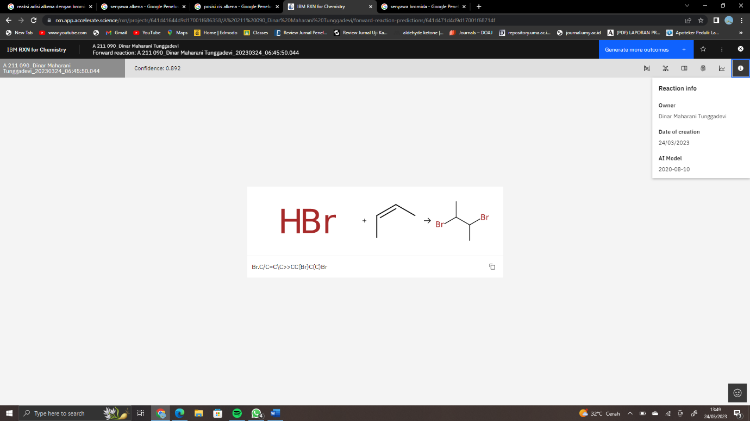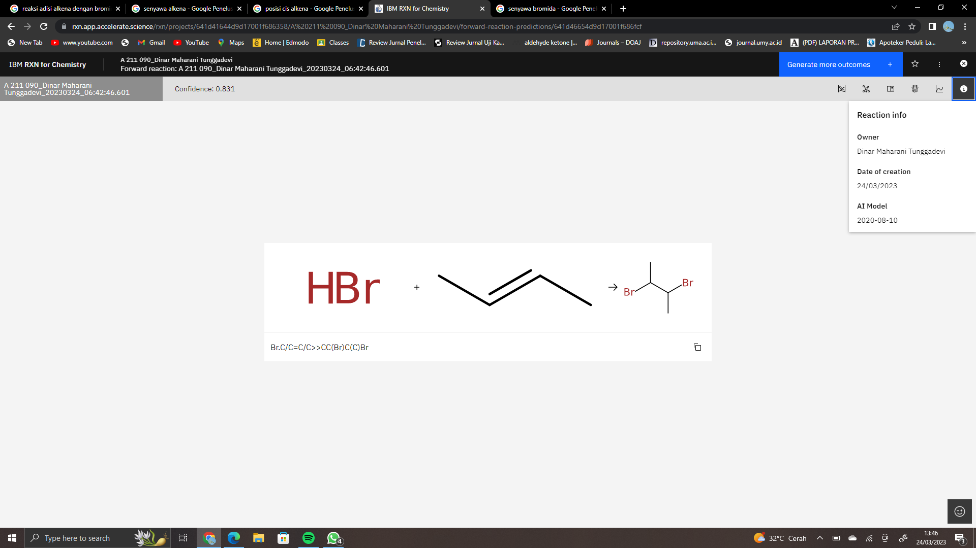

1. ***Posisi Cis***
2. **Reaksi substitusi nukleofilik**
3. ***Alkohol Primer***

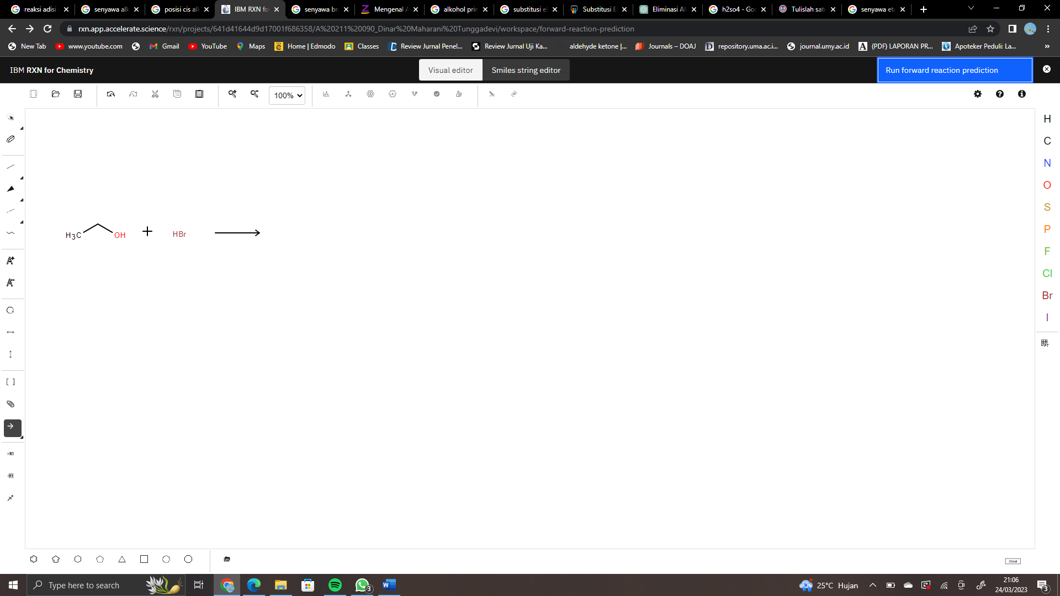

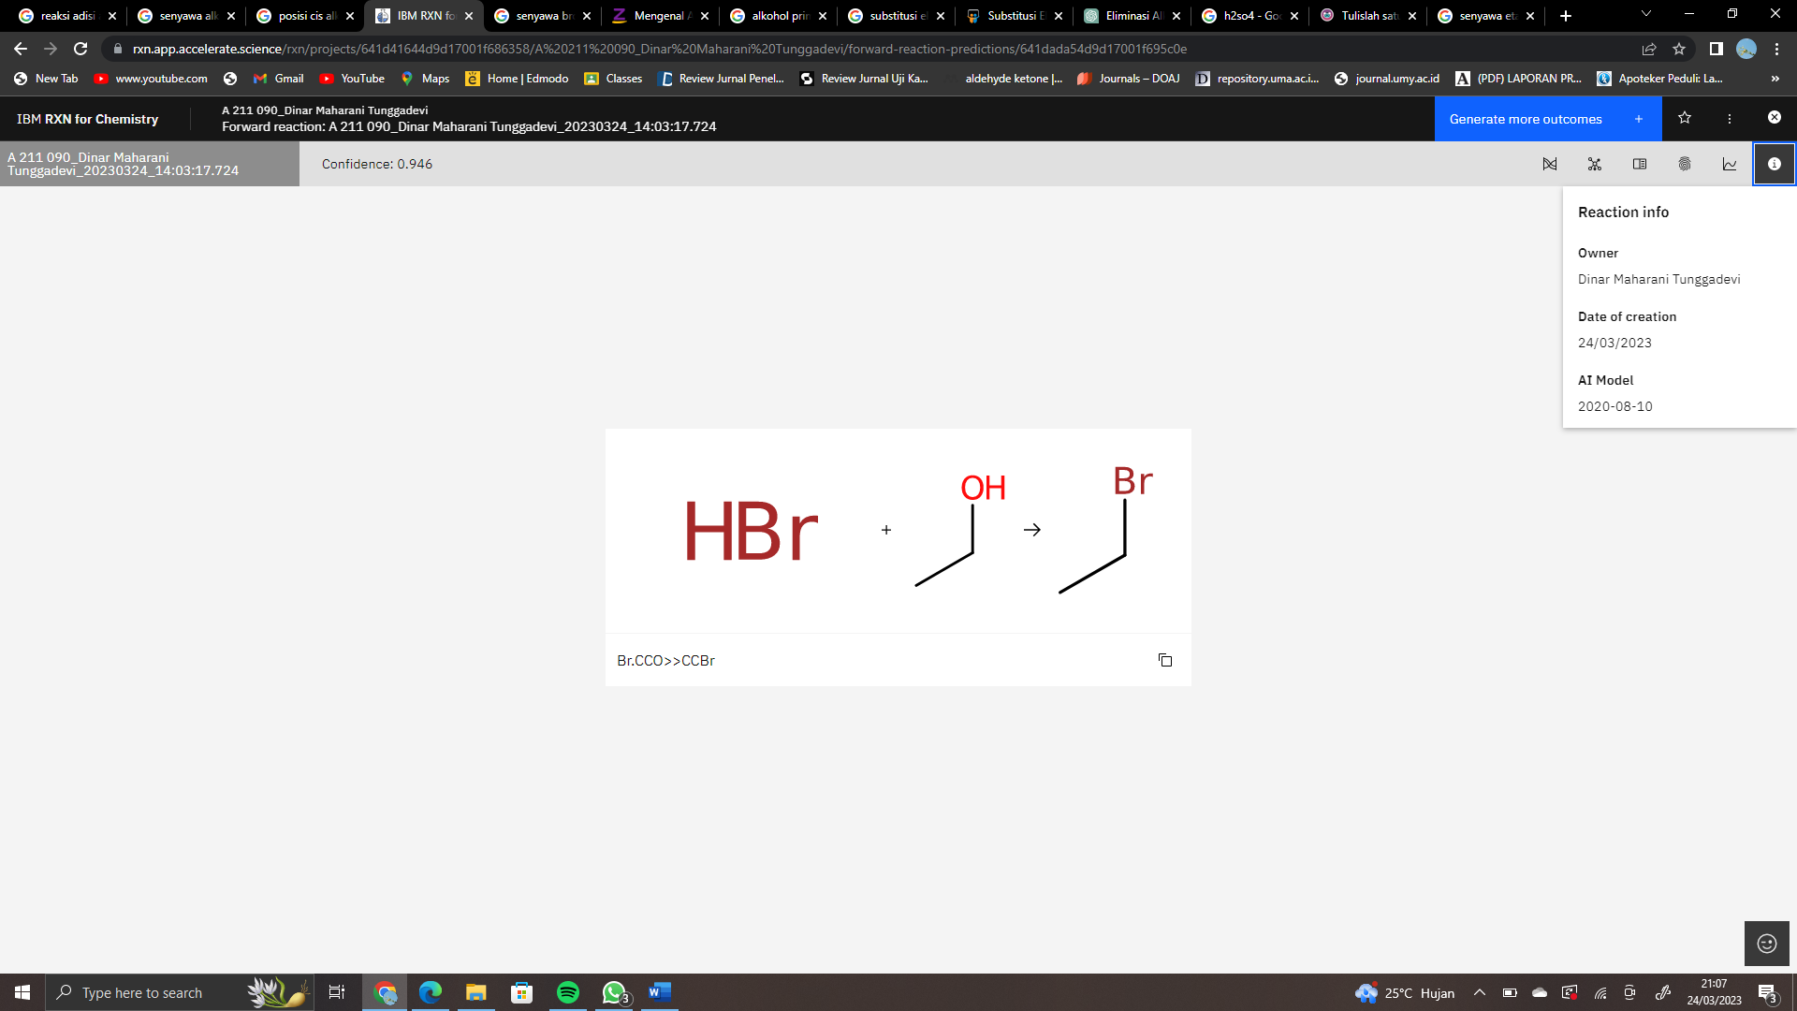

1. ***Alkohol Sekunder***

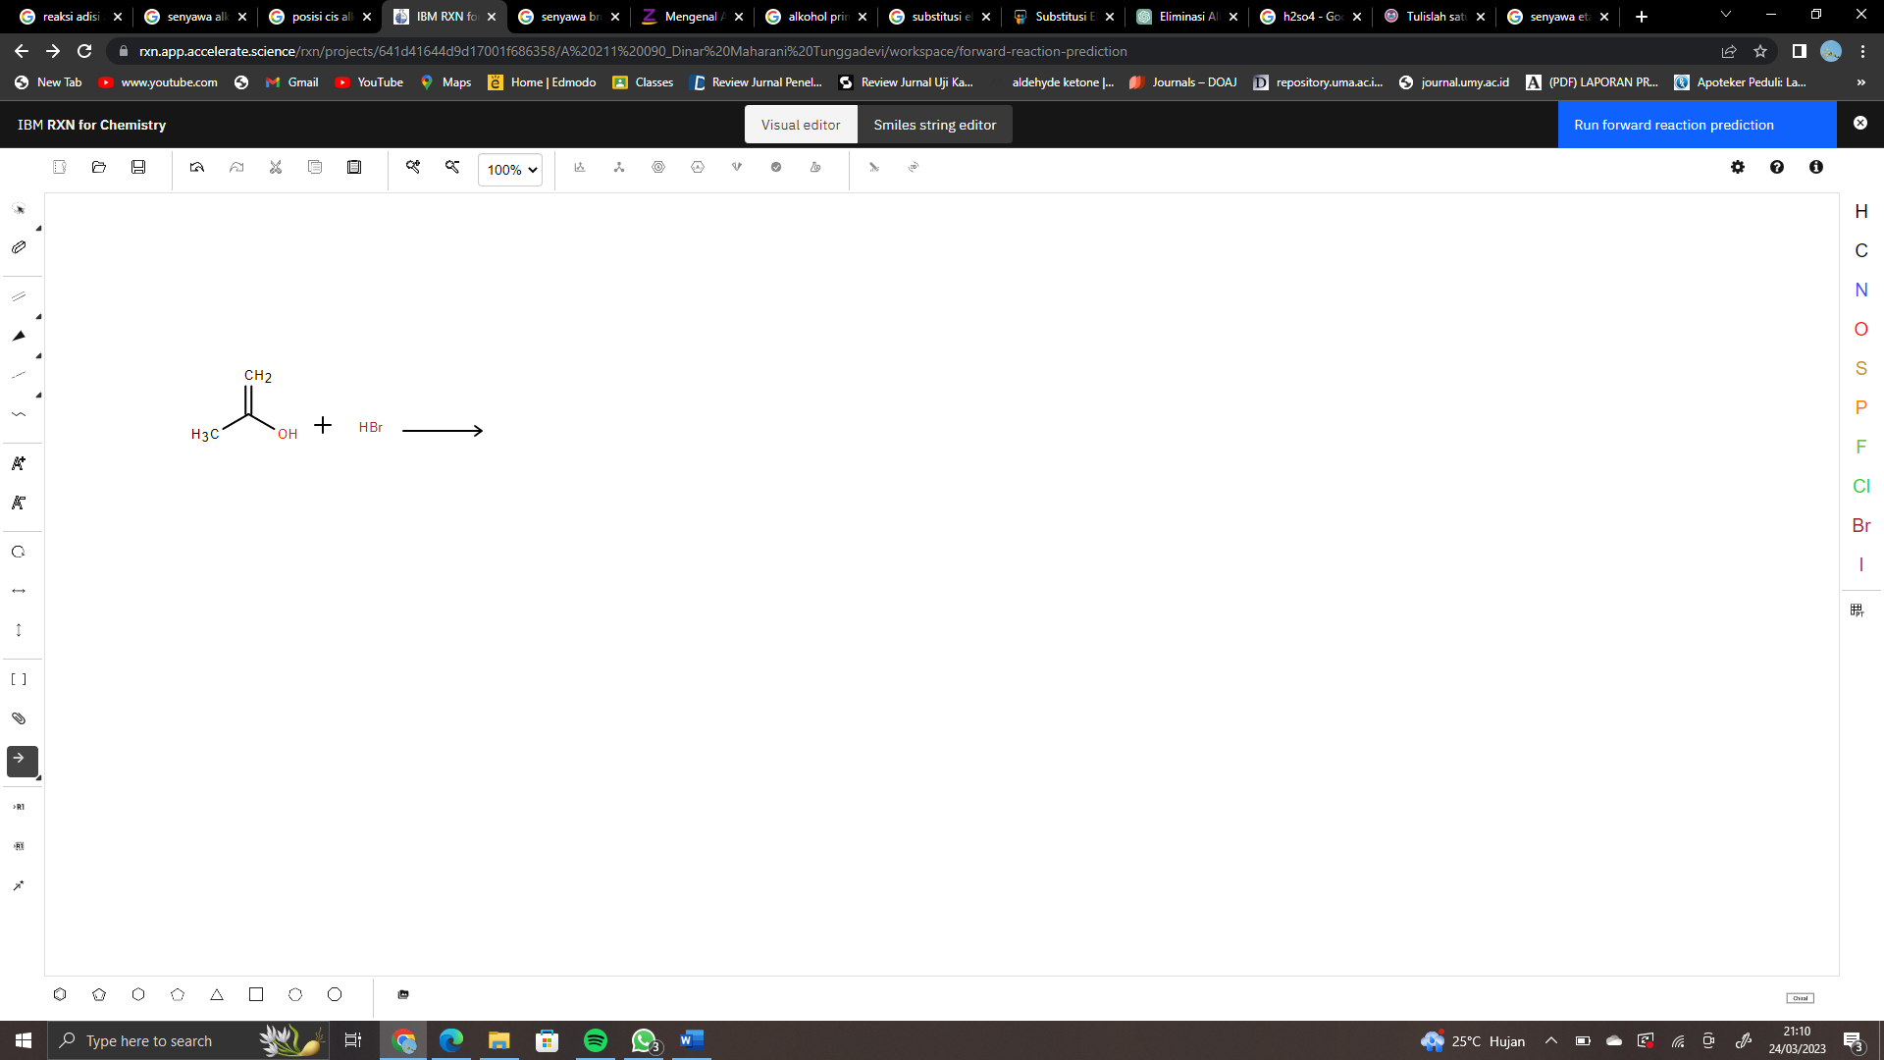

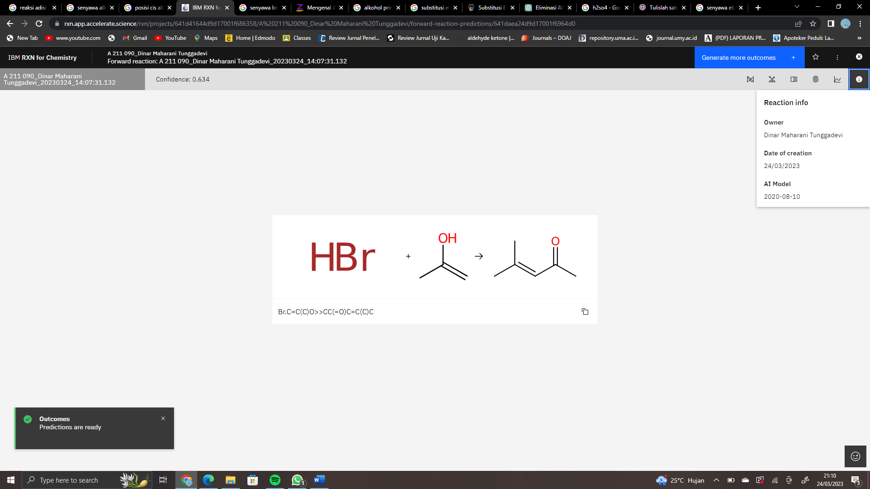

1. ***Alkohol Tersier***

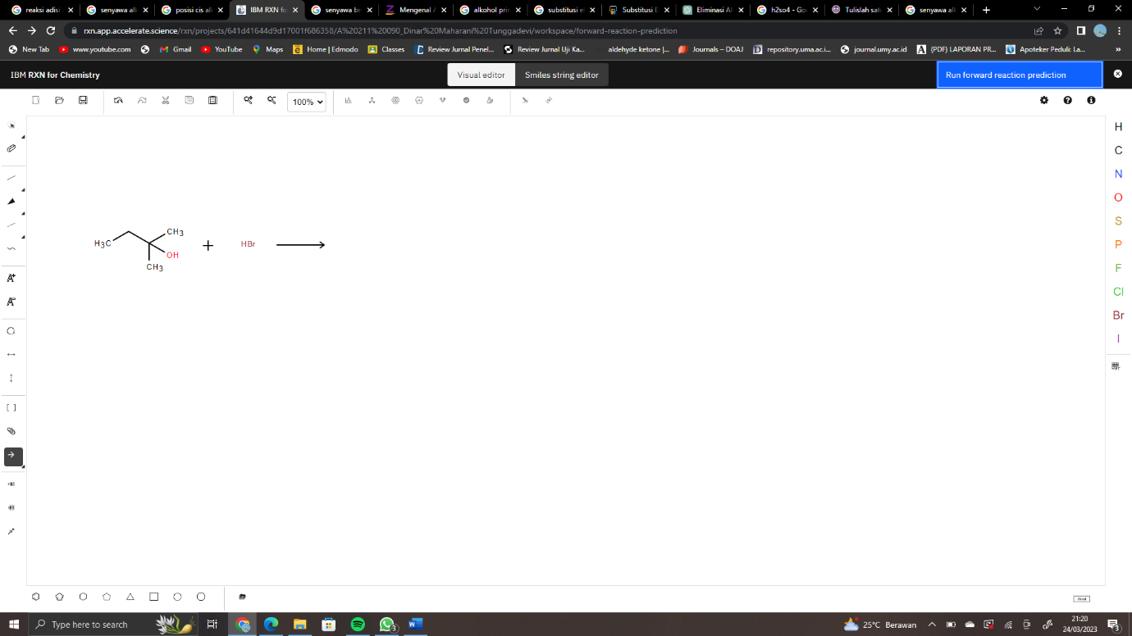

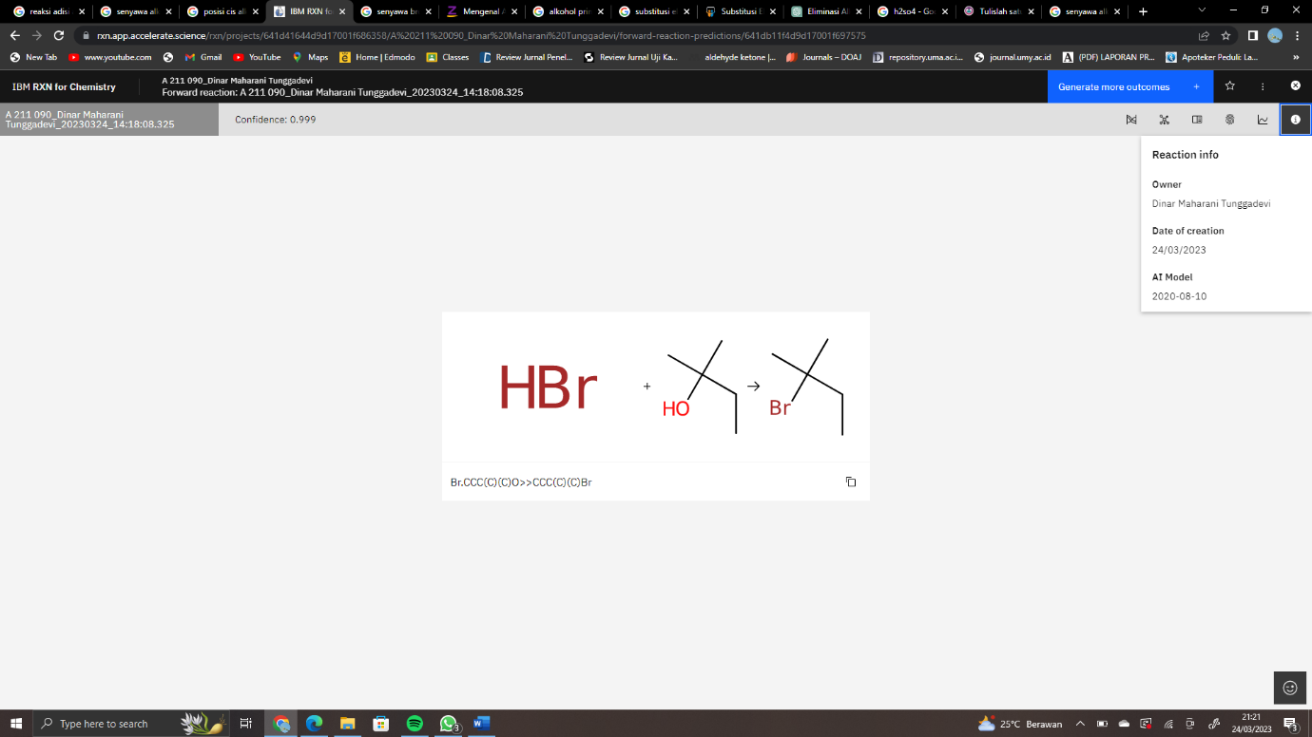

1. **Reaksi eliminasi untuk pembentukan senyawa alkena dari senyawa awal alkil halide**

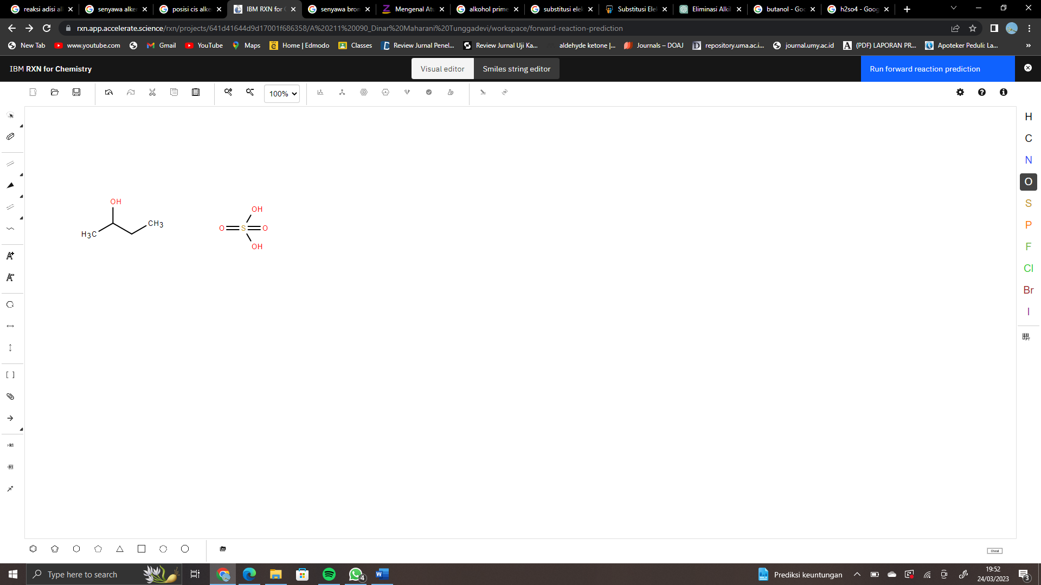

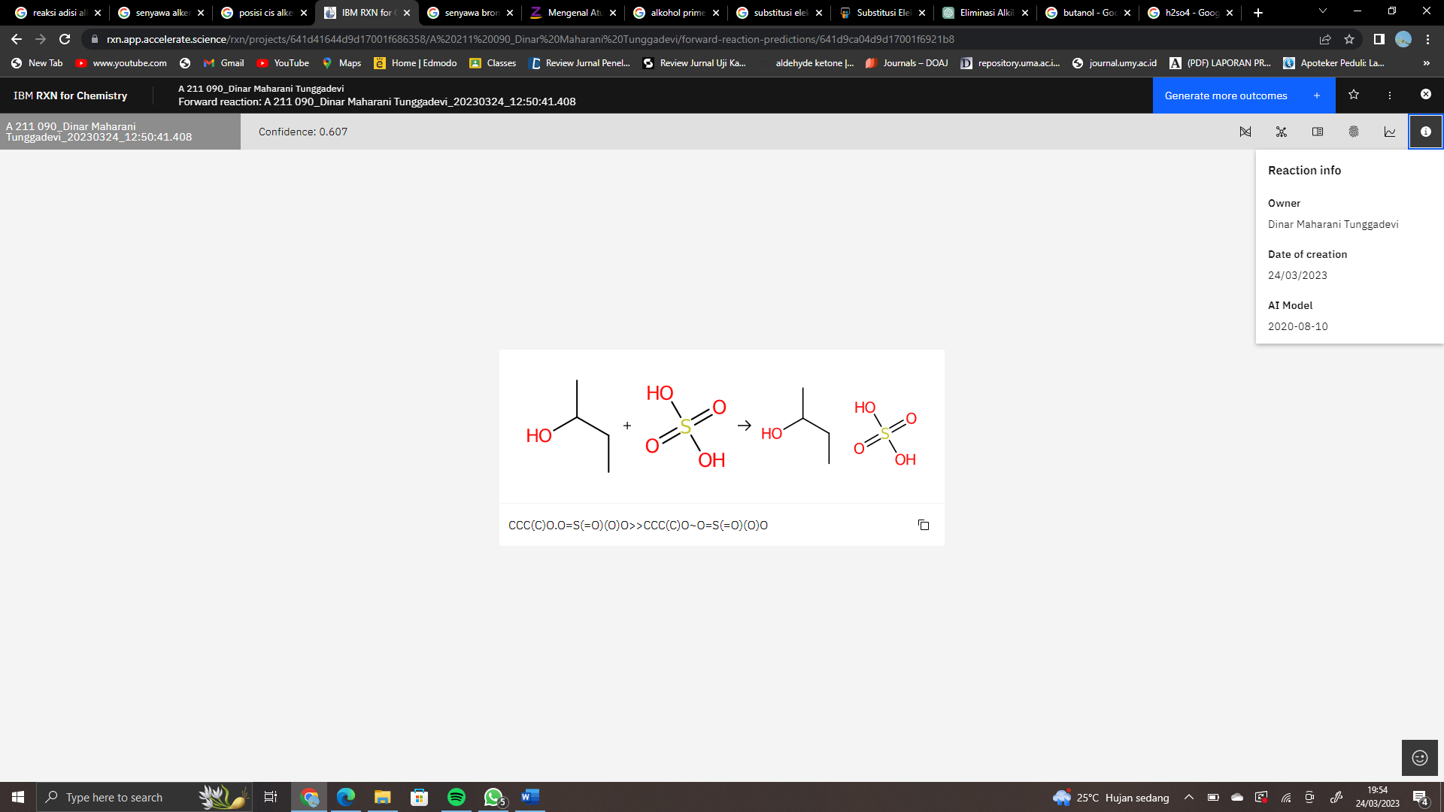

Asam sulfat bertindak sebagai katalis mengeluarkan molekul air dari alcohol sekunder atau tersier, sehingga membentuk senyawa alkena. Reaksi ini dikenal sebagai reaksi dehidrasi alkohol

1. **Reaksi oksidasi dari senyawa alcohol**
2. ***Aldehid***

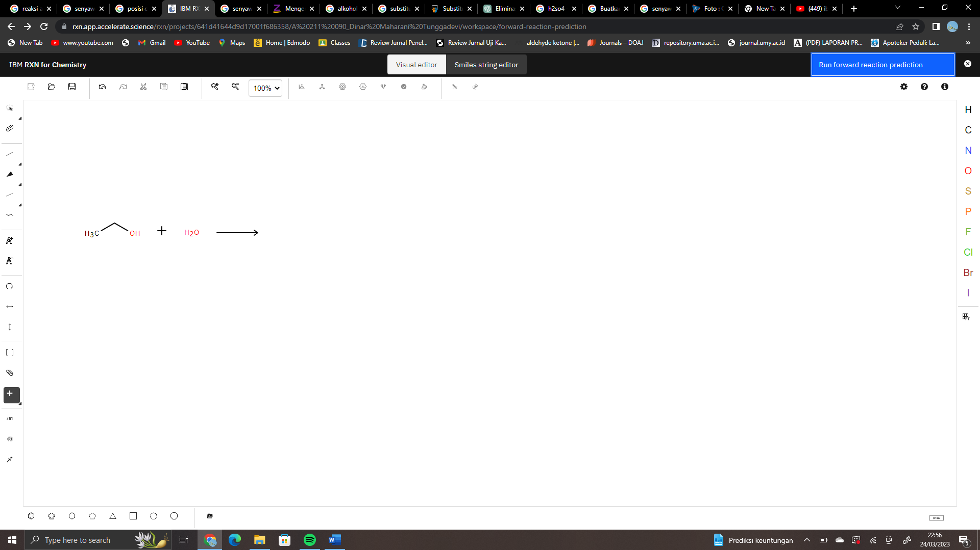

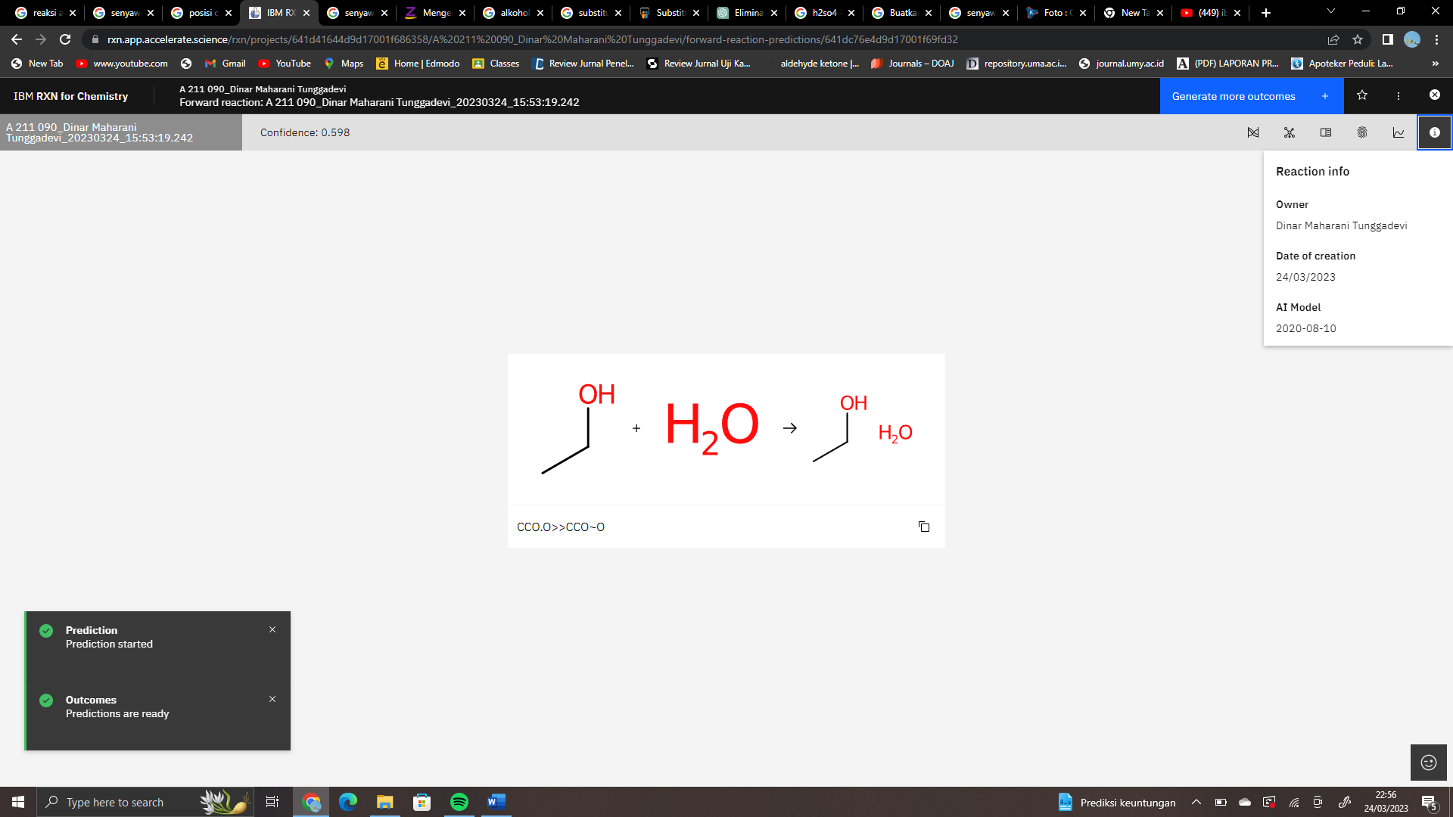

Dalam reaksi ini etanol dioksidasi menggunakan oksidator untuk emmbentuk etanal atau aldehid, reaksi ini terjadi secara parsial sehingga hanya satu gugus fungsi yang teroksidasi menjadi gugus fungsi aldehid

1. ***Asam karboksilat***

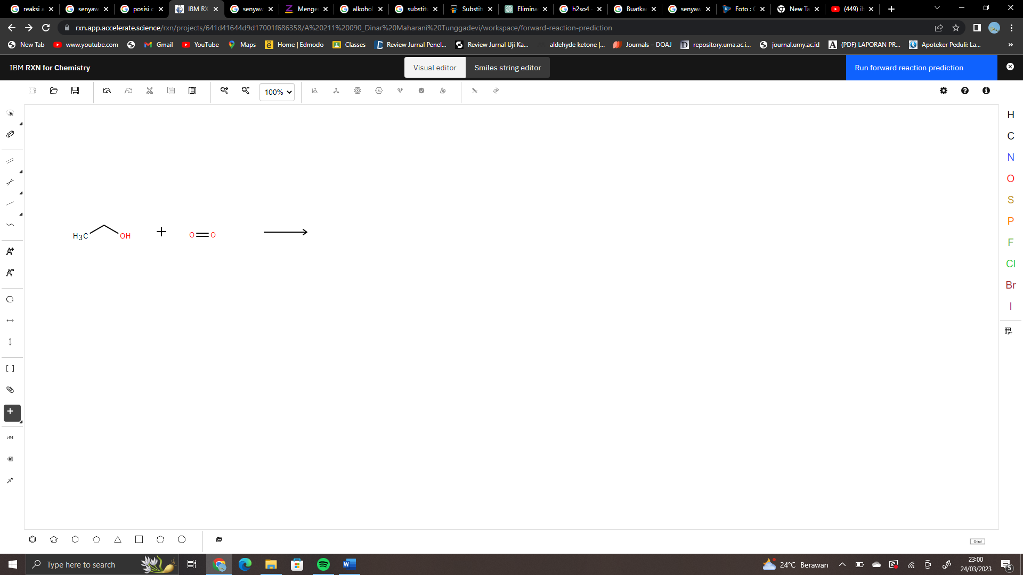

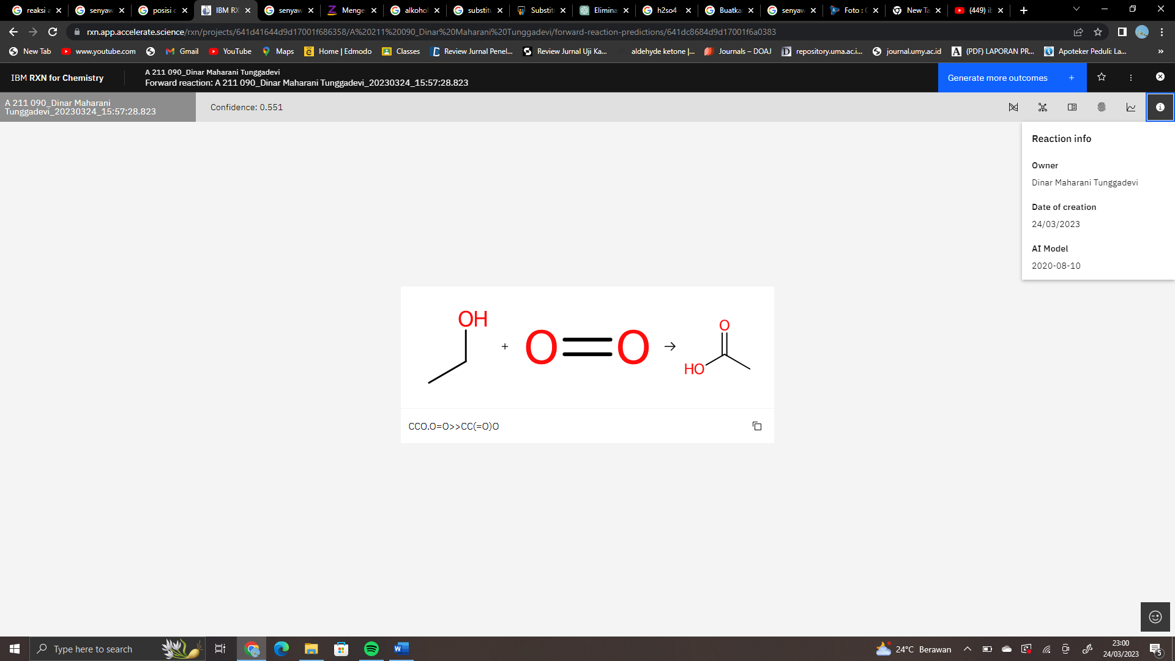

Dalam reaksi ini etanol dioksidasi menggunakan zat oksidator yang lebih kuat untuk membentuk asam karboksilat, reaksi ini merupakan reaksi oksidasi total sehingga semua atom karbon dalam molekul alcohol teroksidasi menjadi asam karboksilat.

1. **Tetapkan reaksi sintesis senyawa**

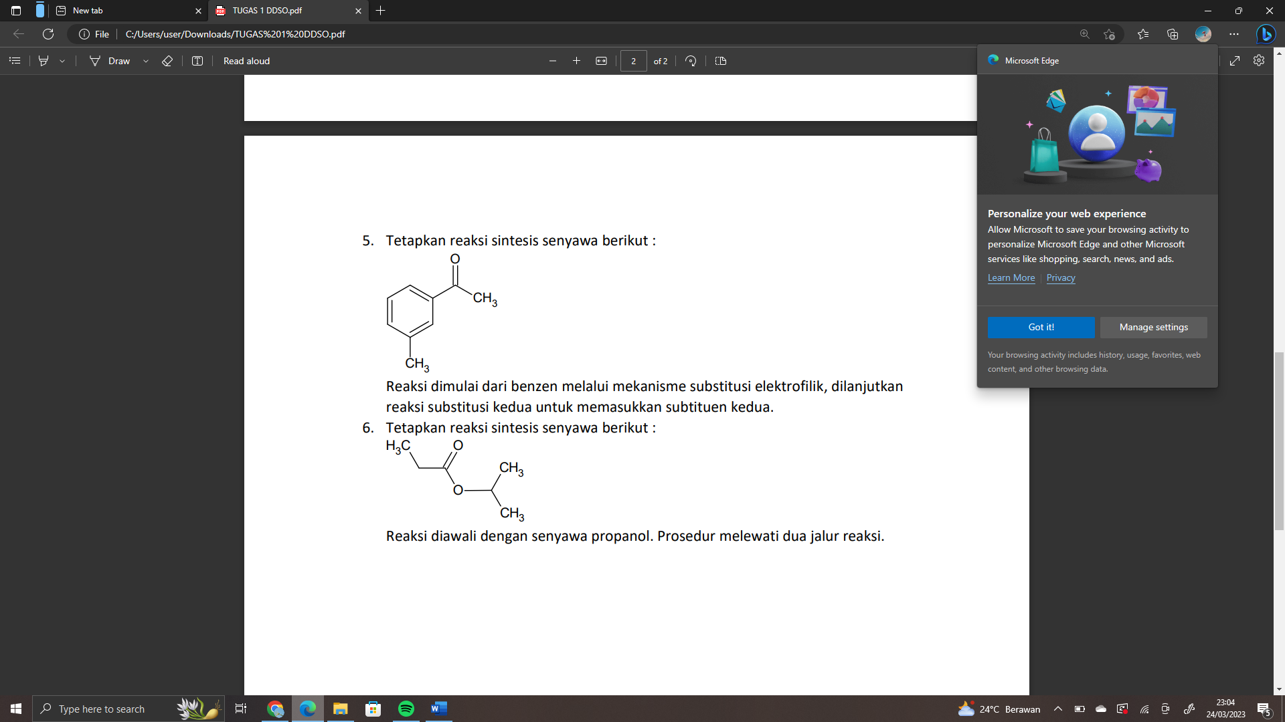

**Reaksi dimulai dari benzen melalui mekanisme substitusi elektrofilik, dilanjutkan reaksi substitusi kedua untuk memasukkan subtituen kedua.**

Reaksi senyawa tersebut menghasilkan produk asetominofen dan HCL, atom H pada benzene adan tersubstitusi dengan atom C karbonil. Asilasi benzene dengan adanya katalis AlCl3, anhidrat akan membentuk Asetominofen

1. **Tetapkan reaksi sintesis senyawa**

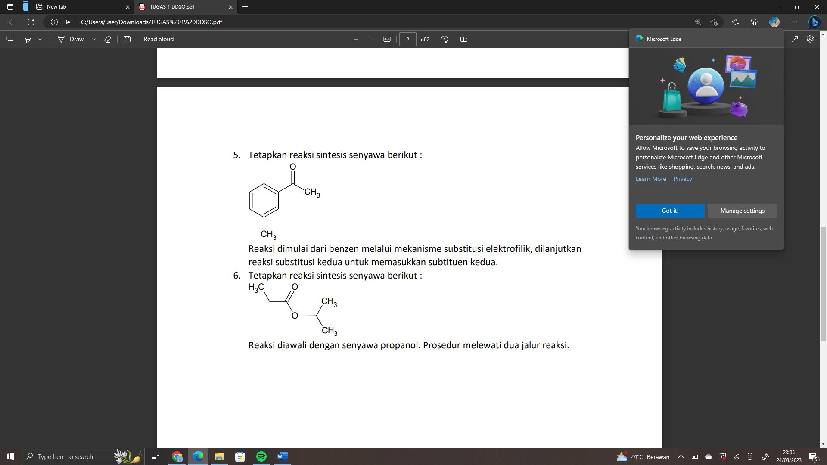

**Reaksi diawali dengan senyawa propanol. Prosedur melewati dua jalur reaksi.**

Reaksi isopropyl propanoate, terdiri dari propanoate (gugus alkanoat) dan isopropyl (gugus alkil)